Comme une tarte aux fraises destructurée...
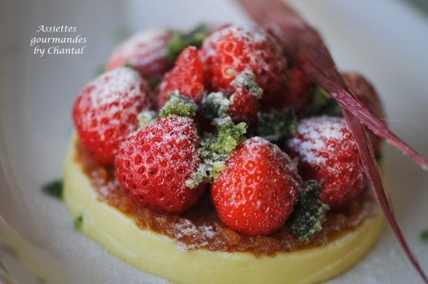
Ingrédients (pour 4 personnes):
300 g de fraises
200 g de chocolat blanc, 200 g de crème liquide, 4 jaunes d'oeuf, 30 g de sucre
Tuiles: 50 g de sucre glace, 20 g de farine, 20 g de lait, 20 g de beurre fondu.
Sucre au basilic: 30 g de sucre, quelques feuilles de basilic
Éventuellement rhubarbe séchée pour la déco (recette ici)
Préparation:
Préparer la crème prise au chocolat:
Mélanger les jaunes d'oeuf avec le sucre. Faire chauffer la crème. Verser la crème chaude sur les jaunes blanchis et faire épaissir (80°max) en remuant sans arrêt comme une crème anglaise. Si vous avez un Thermomix, mettre tous les ingrédients dans le bol et chauffer 7 minutes à 80°. Verser la crème obtenue sur le chocolat et mélanger afin d'avoir une texture homogène. Laisser refroidir.
Placer un film transparent dans le fond de 4 cercles (diamètre.....). Répartir la crème au chocolat dans les cercles( à peine 1 cm d'épaisseur) et placer au congélateur quelques heures.
Préparer les tuiles croustillantes: mélanger tous les ingrédients et placer 1 heure au frigo.
Etaler ensuite une fine pellicule de pâte sur un silpat à l'intérieur d'un cercle (même diamètre que pour les crèmes chocolat). Cuire environ 5 minutes à 190 °C.
Mixer le sucre en poudre avec les feuilles de basilic.
Sortir les crèmes au chocolat du congélateur 1 heure avant de servir; poser une tuile dessus, puis disposer les fraises lavées et équeutées. Saupoudrer de sucre au basilic et éventuellement de sucre glace et tiges de rhubarbe séchées.
www.assiettesgourmandes.fr

